Prénom : ………………………………………… Date : …………………………………………………….
Evaluation Histoire : Les soldats dans les tranchées durant la 1ère GM
Compétence Niveau de maitrise | 1 | 2 | 3 | 4
Maitriser le vocabulaire spécifique (ex1, 2,3 et 5)
Restituer des faits en lien avec le programme de 3ème. (ex 3 et 4)

1) Avec tes propres mots, explique ce qu’est :
Une guerre de mouvement : …………………………………………………………………………………………………………………………
……………………………………………………………………………………………………………………………………………………………………..
Une guerre de position : ……………………………………………………………………………………………………………………………….
……………………………………………………………………………………………………………………………………………………………………..

2) Quel est l’autre mot pour parler de la guerre des tranchées ? ………………………………………………………………….

3) Observe bien l’illustration :
Qui voit-on ? ……………………………………………………………
Pourquoi les appelle-t-on comme cela ? ……………………..
…………………………………………………………………………………….
…………………………………………………………………………………….
Où se trouvent-ils sur l’illustration ? …………………………….
De quelle nationalité sont-ils ? ………………………………………
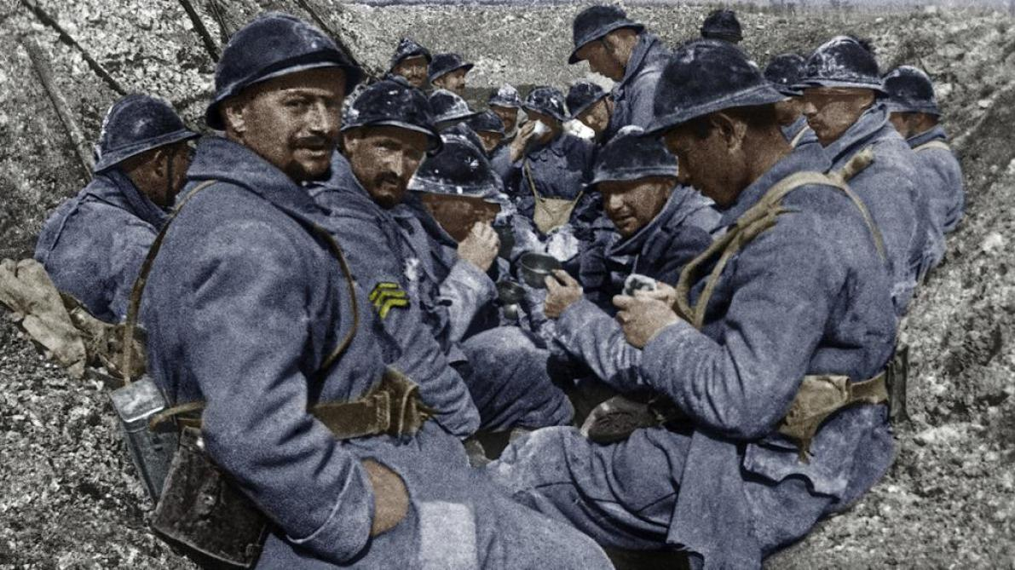

4) La guerre a été une guerre très violente. Explique pourquoi. Donne des exemples de violence subies par les soldats ?
……………………………………………………………………………………………………………………………………………………………………..
……………………………………………………………………………………………………………………………………………………………………..
……………………………………………………………………………………………………………………………………………………………………..
5) J’écris en dessous de chaque photographie ce que c’est :

   

